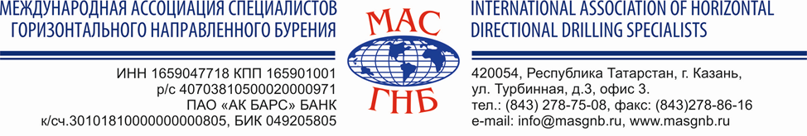

Уважаемые коллеги!
Приглашаем Вас принять участие
в семинаре-совещании «Инженерные изыскания, проектирование и ценообразование бестраншейного строительства трубопроводов: достижения, нерешенные вопросы и пути их решения», который состоится с 07 по 08 февраля 2023 года в г. Казань

В программе семинара-совещания:

- Пленарное заседание по инженерным изысканиям и проектированию переходов нефтегазопроводов по технологиям ГНБ (ННБ) и DIRECT PIPE.
- Пленарное заседание о современном состоянии и перспективах ценообразования бестраншейного строительства трубопроводов по технологиям ГНБ (ННБ) и DIRECT PIPE.
- Пленарное заседание по инженерным изысканиям, проектированию и ценообразованию объектов бестраншейного строительства с точки зрения подрядных организаций.
- Круглый стол проектировщиков и подрядчиков ГНБ (ННБ) «Основные направления совершенствования качества проектов ГНБ (ННБ), включая работы в экстремальных геологических и природно-климатическим условиях».

РЕГИСТРАЦИОННАЯ ФОРМА-ЗАЯВКА НА УЧАСТИЕ
В СЕМИНАРЕ-СОВЕЩАНИИ

Наименование организации-участника______________________________________________________________________
Почтовый адрес __________________________________________________________________________________________
Тел.______________________________________________ факс _______________________ E-mail_____________________
Состав участников:
Ф.И.О., должность_________________________________________________________________________________________
Ф.И.О., должность ________________________________________________________________________________________

Сведения об эксплуатируемой технике ГНБ
Компания - производитель_________________________________________________________________________________
Модель установки ГНБ ____________________________________________________________________________________
Модель локационной системы ______________________________________________________________________________

Участие в учебном семинаре
Стоимость участия в учебном семинаре одного участника составляет 22 100 рублей.
(НДС не облагается согласно ст. 346.11 НК РФ).
Питание (обеды) включено в стоимость обучения
В стоимость не включена оплата проживания
Все участники получат информационно-методический материал по тематике семинара,
квалификационные удостоверения по итогам экзаменационного теста.
_________________________________________________________________________________________________
Заявки на участие в семинаре принимаются до 15 января 2023 года по e-mail: info@masgnb.ru
По организационным вопросам обращайтесь в Исполнительную дирекцию МАС ГНБ:
- Отв. секретарь Владимир Облицов по тел. (843) 278-75-08, +7 919 626-32-75

